**一．LNMP环境安装**

**系统需求:**

* CentOS/RHEL/Fedora/Debian/Ubuntu/Raspbian/Deepin/Aliyun/Amazon/Mint Linux发行版
* 需要5GB以上硬盘剩余空间，MySQL 5.7,MariaDB 10至少9GB剩余空间
* 需要128MB以上内存(128MB小内存VPS,Xen需有SWAP,OpenVZ至少要有128MB以上的vSWAP或突发内存)，注意小内存请勿使用64位系统！
* **安装MySQL 5.6或5.7及MariaDB 10必须1G以上内存，更高版本至少要2G内存!**。
* **安装PHP 7及以上版本必须1G以上内存!**。
* VPS或服务器必须已经联网且必须设置的是网络源不能是光盘源，同时VPS/服务器DNS要正常！
* Linux下区分大小写，输入命令时请注意！
* 如有通过yum或apt-get安装的MySQL/MariaDB请自行备份数据等相关文件！
* CentOS 5,Debian 6及之前版本其官网已经结束支持无法使用！

LNMP一键安装包 V1.5 已经在[Vultr](https://www.vpser.net/go/vultr" \t "_blank)、[遨游主机](https://www.vpser.net/go/aoyohost" \t "_blank)、[搬瓦工](https://www.vpser.net/go/bandwagonhost)、[LocVPS](https://www.vpser.net/go/locvps)、[Linode](https://www.vpser.net/go/linode" \t "_blank)、[vps2ez](https://www.vpser.net/go/vps2ez" \t "_blank)、[DiaHosting](https://www.vpser.net/go/diahosting" \t "_blank)、[DigitalOcean](https://www.vpser.net/go/digitalocean" \t "_blank)、[KVMLA](https://www.vpser.net/go/kvmla" \t "_blank)、[景文互联](https://www.vpser.net/go/jwdns" \t "_blank)、[RamNode](https://www.vpser.net/go/ramnode)、[BuyVM](https://www.vpser.net/go/buyvm" \t "_blank)、[快易互联](https://www.vpser.net/go/kiiyi" \t "_blank)、[80VPS](https://www.vpser.net/go/80vps)、[阿里云](https://www.vpser.net/go/aliyun" \t "_blank)等众多VPS的CentOS 6-7、RHEL 6-7、Fedora 21-28、Debian 7-9、Ubuntu 10.04-18.04的32位和64位系统上测试通过(CentOS 5,Debian 6及之前版本其官网已经结束支持无法使用,Debian9上Apache需选2.4.26版本以上。

**安装步骤:**  
**1、使用[putty](https://www.vpser.net/other/putty-ssh-linux-vps.html" \t "_blank)或类似的SSH工具登陆VPS或服务器；**  
  
登陆后运行：**screen -S lnmp**  
如果提示screen: command not found 命令不存在可以执行：yum install screen 或 apt-get install screen安装，详细内容参考[screen教程](https://www.vpser.net/manage/run-screen-lnmp.html" \t "_blank)。  
  
**2、下载并安装LNMP一键安装包：**  
  
您可以选择使用下载版(推荐美国及海外VPS或空间较小用户使用)或者完整版(推荐国内VPS使用，国内用户可用在[下载](https://lnmp.org/download.html" \t "_blank)中找国内下载地址替换)，两者没什么区别，只是完整版把一些需要的源码文件预先放到安装包里。  
  
**安装LNMP稳定版**  
如需无人值守安装，请使用 [无人值守命令生成工具](https://lnmp.org/auto.html)，或[查看无人值守说明教程](https://lnmp.org/faq/v1-5-auto-install.html)  
  
**wget http://soft.vpser.net/lnmp/lnmp1.5.tar.gz -cO lnmp1.5.tar.gz && tar zxf lnmp1.5.tar.gz && cd lnmp1.5 && ./install.sh lnmp**  
  
如需要安装LNMPA或LAMP，将./install.sh 后面的参数lnmp替换为lnmpa或lamp即可。如需更改网站和数据库目录、自定义Nginx参数、PHP参数模块、开启lua等需在运行./install.sh 命令前修改安装包目录下的 lnmp.conf 文件，详细可以查看[lnmp.conf文件参数说明](https://lnmp.org/faq/lnmp-software-list.html" \l "lnmp.conf" \t "_blank)。  
  
如提示wget: command not found ，使用yum install wget 或 apt-get install wget 命令安装。  
  
如下载速度慢或无法下载请更换其他下载节点，请查看[LNMP下载节点具体替换方法](https://lnmp.org/faq/lnmp-download-source.html)。  
  
运行上述LNMP安装命令后，会出现如下提示：  
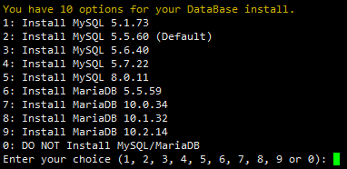  
目前提供了较多的MySQL、MariaDB版本和不安装数据库的选项，需要**注意的是MySQL 5.6,5.7及MariaDB 10必须在1G以上内存的更高配置上才能选择**！如仅需安装数据库在lnmp安装包目录下执行：./install.sh db  
  
输入对应MySQL或MariaDB版本前面的序号，回车进入下一步.  
  
https://lnmp.org/images/1.5/lnmp1.5-install-2.png  
设置MySQL的root密码（为了安全不输入直接回车将会设置为lnmp.org#随机数字）如果输入有错误需要删除时，可以按住Ctrl再按Backspace键进行删除(个别情况下是只需要Backspace键)。输入后回车进入下一步，如下图所示：  
https://lnmp.org/images/1.5/lnmp1.5-install-3.png  
询问是否需要启用MySQL InnoDB，InnoDB引擎默认为开启，一般建议开启，直接回车或输入 y ，如果确定确实不需要该引擎可以输入 n，(MySQL 5.7+版本无法关闭InnoDB),输入完成，回车进入下一步。  
  
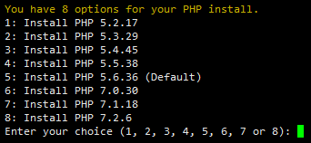  
注意：选择PHP 7+版本时需要自行确认PHP版本是否与自己的程序兼容。  
  
输入要选择的PHP版本的序号，回车进入下一步，选择是否安装内存优化：  
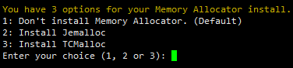  
可以选择不安装、Jemalloc或TCmalloc，输入对应序号回车，直接回车为默认为不安装。  
  
如果是LNMPA或LAMP的话还会提示设置邮箱和选择Apachehttps://lnmp.org/images/1.5/lnmp1.5-install-6.png“Please enter Administrator Email Address:”，需要设置管理员邮箱，该邮箱会在报错时显示在错误页面上。  
  
再选择Apache版本  
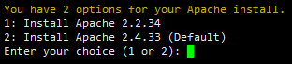  
按提示输入对应版本前面的数字序号，回车。  
  
提示"Press any key to install...or Press Ctrl+c to cancel"后，按回车键确认开始安装。   
LNMP脚本就会自动安装编译Nginx、MySQL、PHP、phpMyAdmin等软件及相关的组件。  
  
安装时间可能会几十分钟到几个小时不等，主要是机器的配置网速等原因会造成影响。  
  
**3、安装完成**  
如果显示Nginx: OK，MySQL: OK，PHP: OK  
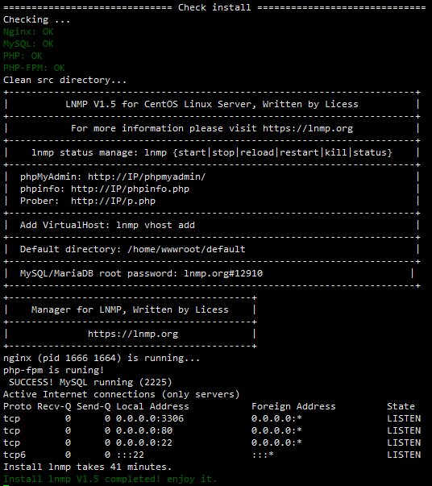  
并且Nginx、MySQL、PHP都是running，80和3306端口都存在，并提示安装使用的时间及Install lnmp V1.5 completed! enjoy it.的话，说明已经安装成功。  
某些系统可能会一直卡在Install lnmp V1.5 completed! enjoy it.不自动退出，可以按Ctrl+c退出。  
  
安装完成接下来开始使用就可以了，按[**添加虚拟主机教程**](https://lnmp.org/faq/lnmp-vhost-add-howto.html)，添加虚拟主机后可以使用[sftp](https://lnmp.org/faq/sftp.html)或[ftp服务器](https://lnmp.org/faq/ftpserver.html" \t "_blank)上传网站代码，将域名解析到VPS或服务器的IP上，解析生效即可使用。  
  
**4、安装失败**  
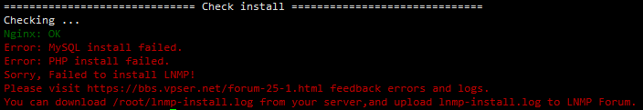  
如果出现类似上图的提示，有一个或几个没安装成功表明安装失败！！需要用[winscp](http://www.vpser.net/manage/winscp.html)或其他类似工具，将/root目录下面的lnmp-install.log下载下来，到[LNMP支持论坛](http://bbs.vpser.net/forum-25-1.html)发帖注明你的系统发行版名称及版本号、32位还是64位等信息，并将lnmp-install.log压缩以附件形式上传到论坛，我们会通过日志查找错误，并给予相应的解决方法。

**默认LNMP是不安装FTP服务器的，如需要FTP服务器：[https://lnmp.org/faq/ftpserver.html](https://lnmp.org/faq/ftpserver.html" \t "_blank)**  
  
**5、添加、删除虚拟主机及伪静态管理**  
<https://lnmp.org/faq/lnmp-vhost-add-howto.html>  
  
**6、eAccelerator、xcache、memcached、imageMagick、ionCube、redis、opcache的安装**  
<https://lnmp.org/faq/addons.html>  
  
**7、LNMP相关软件目录及文件位置**  
<https://lnmp.org/faq/lnmp-software-list.html>  
  
**8、LNMP状态管理命令**  
<https://lnmp.org/faq/lnmp-status-manager.html>  
  
**9、仅安装数据库、Nginx**  
lnmp 1.5开始支持只安装MySQL/MariaDB数据库或Nginx  
增加单独nginx安装，安装包目录下运行：./install.sh nginx 进行安装；  
增加单独数据库安装，安装包目录下运行：./install.sh db 进行安装；

**二．ThinkPHP安装**

**1.安装 Composer：**

curl -sS https://getcomposer.org/installer | php

mv composer.phar /usr/local/bin/composer

安装thinkphp

在命令行下面，切换到你的web根目录（/home/wwwroot/default）下面并执行下面的命令：

composer create-project topthink/think=5.0.\* tp5 --prefer-dist

无论你采用什么方式获取的 ThinkPHP 框架，现在只需要做最后一步来验证是否正常运行。在浏览器中输入地址：http://localhost（/目录）/tp5/public/，看到如下画面则表示成功。



**三．实现登陆功能**

登录功能设计思路

1. 用户输入网址展示登录页面
2. 用户输入用户名，密码等点击登录进行信息校验
3. 校验通过之后，记录用户登录信息，跳转指定页面
4. 用户校验失败，提示失败信息

下面功能相关的目录和文件

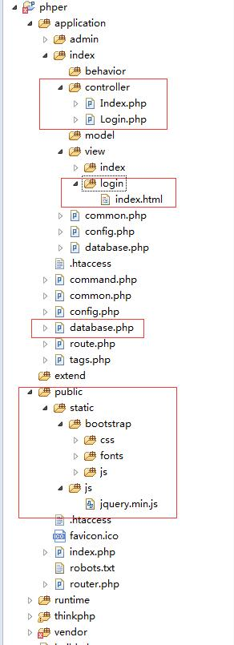

具体功能实现

登录页面的设计  
为了快速搭建可用、美观的页面，我们采用一个比较成熟的前端框架 Bootstrap。下面我们到 Bootstrap的官网[Bootsrap官网](http://v3.bootcss.com/" \t "_blank)下载 bootstrap。本案例下载 v3.3.7。下载完成之后，放到 public\static 下改名为 bootstrap。在 application\index\controller 下新建 Login.php

<?php

namespace app\index\controller;

use think\Controller;

class Login extends Controller

{

public function index()

{

return $this->fetch();

}

}

在 application\index\view 新建 login 文件夹，然后在其内新建 index.hml

<!DOCTYPE html>

<html>

<head>

<meta charset="utf-8">

<meta name="viewport" content="width=device-width, initial-scale=1.0">

<title>登录系统</title>

<link href="/static/bootstrap/css/bootstrap.min.css" rel="stylesheet">

</head>

<body class="gray-bg">

<div class="container">

<div class="row">

<div class="col-sm-7">

<div class="ibox float-e-margins">

<div class="ibox-content">

<div class="row">

<div class="col-sm-6 b-r">

<h3 class="m-t-none m-b">登录</h3>

<p>欢迎登录本站(⊙o⊙)</p>

<form role="form" action="{:url('login/dologin')}" method="post">

<div class="form-group">

<label>用户名</label>

<input type="text" placeholder="请输入用户名" name="user\_name" class="form-control">

</div>

<div class="form-group">

<label>密码</label>

<input type="password" placeholder="请输入密码" name="user\_pwd" class="form-control">

</div>

<div>

<button class="btn btn-sm btn-primary pull-right m-t-n-xs" type="submit"><strong>登 录</strong>

</button>

</div>

</form>

</div>

</div>

</div>

</div>

</div>

</div>

</div>

<script src="/static/js/jquery.min.js?v=2.1.4"></script>

<script src="/static/bootstrap/js/bootstrap.min.js"></script>

</body>

</html>

访问 [www.phper.com/index/login](http://www.phper.com/index/login) 页面效果如下：  
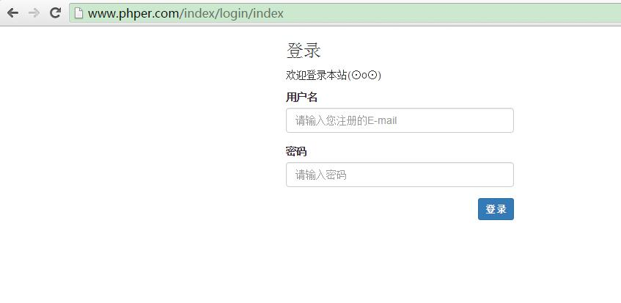

数据库的设计

展示用户登陆的页面有了，那么我们现在来设计一下，存储用户信息的表。首先，我们通过 Navicat，新建一个 数据库 phper 并设计 编码为 UTF8，然后新建 用户表 users：

DROP TABLE IF EXISTS `users`;

CREATE TABLE `users` (

`id` int(11) NOT NULL AUTO\_INCREMENT COMMENT '用户id',

`user\_name` varchar(155) NOT NULL COMMENT '用户名',

`user\_pwd` varchar(50) NOT NULL COMMENT '用户密码',

PRIMARY KEY (`id`)

) ENGINE=MyISAM DEFAULT CHARSET=utf8;

在数据库中新建一条数据：

insert into users(`user\_name`,`user\_pwd`) value('admin','21232f297a57a5a743894a0e4a801fc3');

下面我们就 可以用过这个 admin 进行后面的登录了。密码的 明文是 ： admin.。然后我们配置一下 thinkphp5 的数据库设置。在application 下面的 database.php 进行的配置：  
>[info] 配置这个数据库文件，那么前台模块 和 后台模块 都能用到这个数据库配置。同样，我们还可以在 admin 和 index 模块下面的 database.php 进行配置，这样可以单独对 index 和 admin 模块起作用。

// 数据库类型

'type' => 'mysql',

// 服务器地址

'hostname' => '127.0.0.1',

// 数据库名

'database' => 'phper',

// 用户名

'username' => 'root',

// 密码

'password' => 'root',

// 端口

'hostport' => '3306',

登录功能的具体实现

我们在页面设计的时候可以看到，我给 form 表单的提交地址填写的地址是 login控制的 dologin。因此，我们在 Login.php 中新建 doLogin 方法：

// 处理登录逻辑

public function doLogin()

{

$param = input('post.');

if(empty($param['user\_name'])){

$this->error('用户名不能为空');

}

if(empty($param['user\_pwd'])){

$this->error('密码不能为空');

}

// 验证用户名

$has = db('users')->where('user\_name', $param['user\_name'])->find();

if(empty($has)){

$this->error('用户名密码错误');

}

// 验证密码

if($has['user\_pwd'] != md5($param['user\_pwd'])){

$this->error('用户名密码错误');

}

// 记录用户登录信息

cookie('user\_id', $has['id'], 3600); // 一个小时有效期

cookie('user\_name', $has['user\_name'], 3600);

$this->redirect(url('index/index'));

}

其中可以看到，登录成功之后，跳转到 index.php 的 index方法，下面我们设计一下 index.php 的 index 方法：

<?php

namespace app\index\controller;

class Index

{

public function index()

{

echo "您好： " . cookie('user\_name') . ', <a href="' . url('login/loginout') . '">退出</a>';

}

}

可见： 您好： admin, 退出

退出功能的实现

退出的设计逻辑，就是清除 cookie中的用户登录信息，跳转到登录页面即可。Login.php 的 loginOut 方法：

// 退出登录

public function loginOut()

{

cookie('user\_id', null);

cookie('user\_name', null);

$this->redirect(url('login/index'));

}

参考：<https://lnmp.org/install.html>

<https://blog.csdn.net/lidw0431/article/details/83829907>

https://blog.csdn.net/amberom/article/details/78919693